Desbloqueio de pop-up

Navegador Internet Explorer
1º - Para realizar o desbloqueio de pop-up no navegador Internet Explorer, basta acessar “Ferramentas” no canto superior direito da tela e selecionar “Opções da Internet”.
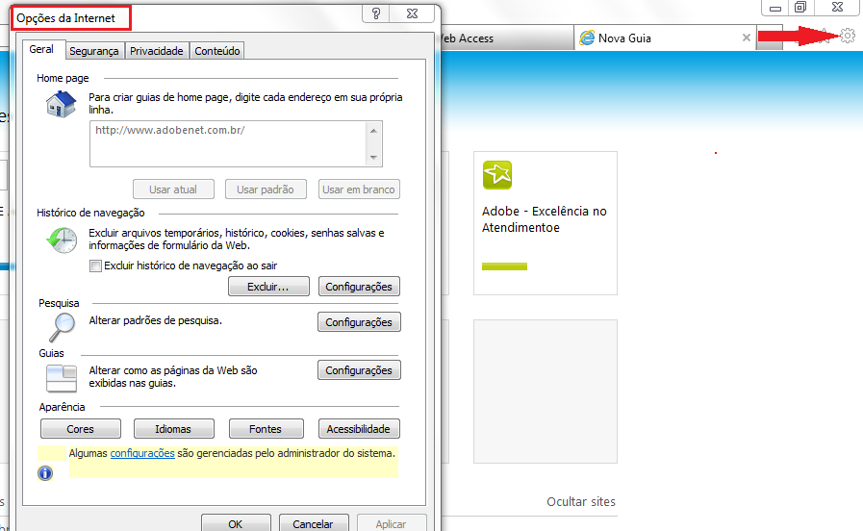

2º - Na nova janela que se abre, selecione a aba “Privacidade” e abaixo desmarque a opção “Ativar Bloqueador de Pop-ups” para desativar o bloqueio de pop-ups.
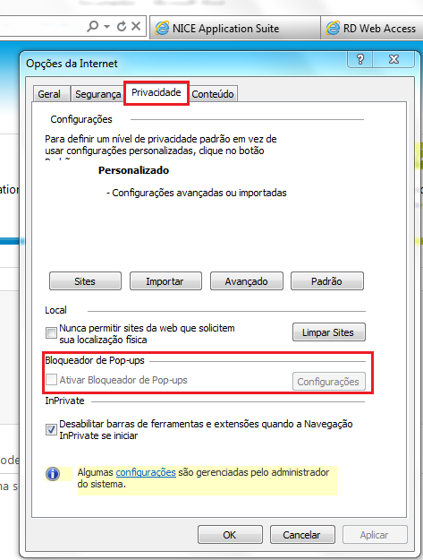

Navegador Google Chrome
1º - Para realizar o desbloqueio de pop-up no navegador Google Chrome, basta acessar a opção “Configurações” no menu que fica no canto superior direito da tela.

2º - Na segunda janela que se abre, clique em “Avançado” no final da página para visualizar mais opções de configurações.
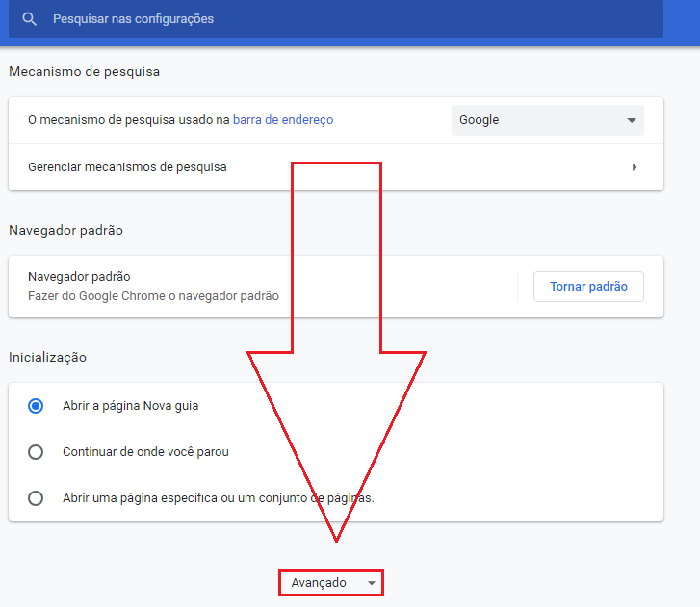

3º - Em seguida, clique na opção “Configurações de Conteúdo”.
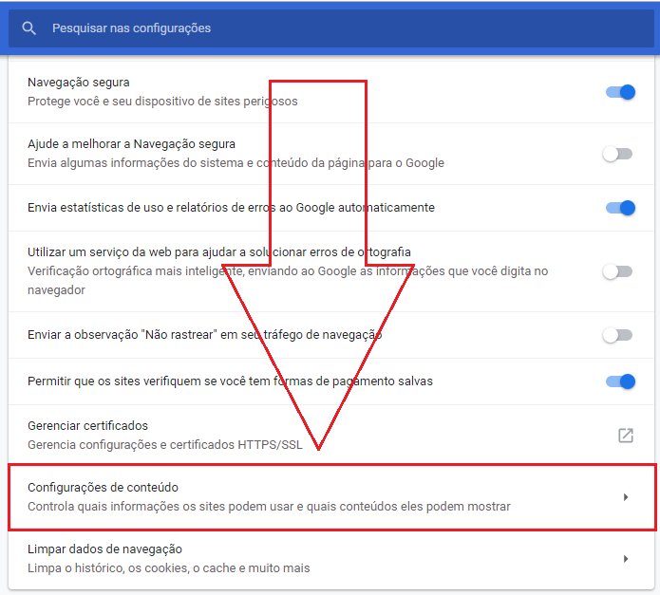

4º - Selecione a opção “Pop-ups”.
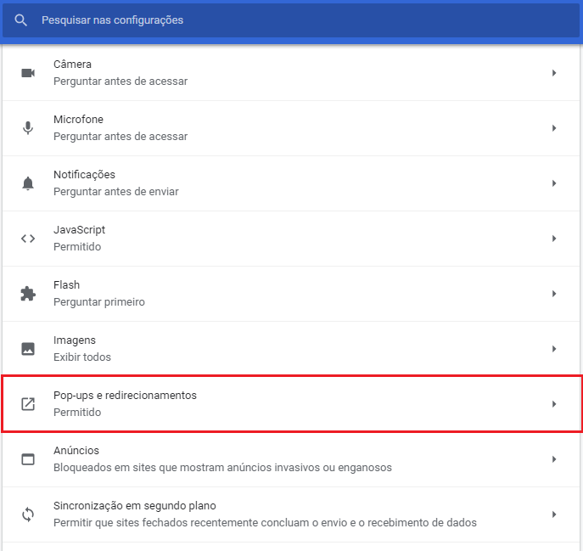

5º - Na opção “Permitido”, ative para desativar o bloqueio de pop-up.

